Je m’exerce – Calculer avec la loi d’Ohm
Niveau débutant : je calcule avec la loi d’Ohm

Tension (en V) = Résistance (en Ω) x intensité (en A)
U = R x i
… = 5 Ω x 2 A
6 V = … x 0,5 A
30 V = 120 Ω x …
… = 60 Ω x 0,40 A
12 V = … x 0,015 A

Niveau confirmé : je rédige avec la loi d’Ohm (calculs, phrase-réponse avec résultat + unité)

Exemple de rédaction
- J’écris la loi d’Ohm : U = R x i
- Je remplace les grandeurs connues : 6 = R x 0,05
- Je calcule avec la bonne opération : R = 6 ÷ 0,05 = 120
- J’écris une phrase-réponse
donnant le résultat avec l’unité : la résistance vaut 120 Ω

- Calcule en V la tension « U » d’une résistance R = 7 Ω qui est parcourue par un courant d’intensité i = 0,2 A.
- Calcule en Ω la valeur d’une résistance « R » parcourue par un courant d’intensité i = 1,5 A et qui est alimentée avec une tension U = 24 V.
- Calcule en A l’intensité du courant « i » qui parcourt une résistance R = 110 Ω et qui est alimentée par une tension U = 220 V.

Niveau expert : je fais des conversions avec la loi d’Ohm (attention aux unités !)

Avant d’appliquer la loi d’Ohm, tu dois faire des conversions pour toujours avoir la résistance en Ω et l’intensité du courant en A. (Rappel : 1 A = 1000 mA et 1 kΩ = 1000 Ω)

- Calcule en Ω la valeur d’une résistance « R » parcourue par un courant d’intensité i = 25 mA et qui est alimentée avec une tension U = 12 V.
- Calcule en V la tension « U » d’une résistance R = 0,5 kΩ qui est parcourue par un courant d’intensité i = 0,015 A.
- Calcule en mA l’intensité du courant « i » qui parcourt une résistance R = 2,2 kΩ et qui est alimentée par une tension U = 44 V.
Lire et exploiter un graphique :

On mesure l’intensité du courant dans une résistance et on augmente la tension petit à petit. On obtient le graphique suivant :
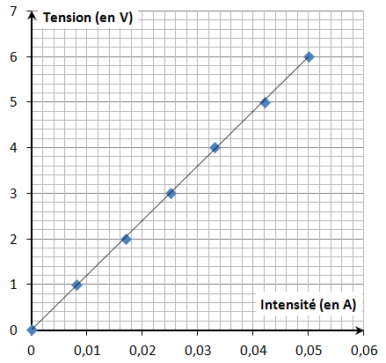
- Détermine graphiquement quelle est la tension aux bornes de cette résistance quand elle est traversée par un courant de 30 mA.

- Détermine graphiquement l’intensité du courant traversant cette résistance quand on l’alimente avec une tension de 5,5 V.

- Détermine la valeur de cette résistance à l’aide d’un calcul.

CORRECTION

Niveau débutant
10 = 5 x 2
6 = 12 x 0,5
30 = 120 x 0,25
24 = 60 x 0,40
12 = 800 x 0,015

Niveau confirmé :
- U = 1,4 V
- R = 16 Ω
- i = 2 A

Niveau expert
- R = 480 Ω
- U = 7,5 V
- i = 20 mA (ou 0,02 A)

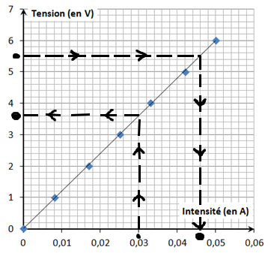

- 30 mA = 0,030 A et d’après le graphique, la tension vaut 3,6V.
- D’après le graphique, l’intensité du courant est 0,046 A ou 46 mA
- Pour calculer la valeur de la résistance, il faut prendre une valeur de tension et diviser par la valeur d’intensité correspondante.

Par exemple
R = U ÷ I = 5,5 ÷ 0,046 = 120 Ω

